REACT REDUX RTK QUERY o como hacer que tu app vuele
RTK Query es una herramienta avanzada de captura de datos y almacenamiento en caché del lado del cliente. Su funcionalidad es similar a React Query pero tiene la ventaja de estar directamente integrado con Redux. Para la interacción de la API, los desarrolladores suelen utilizar módulos de middleware asíncronos como Thunk cuando trabajan con Redux. Tal enfoque limita la flexibilidad; por lo tanto, los desarrolladores de React ahora tienen una alternativa oficial del equipo de Redux que cubre todas las necesidades avanzadas de la comunicación cliente/servidor de hoy.Este artículo demuestra cómo se puede usar RTK Query en escenarios del mundo real, y cada paso incluye un enlace a una diferencia de compromiso para resaltar la funcionalidad agregada. Al final aparece un enlace al código base completo.

Primero instalaremos redux toolkit:
npm install @reduxjs/toolkit react-redux

creamos nuestra store y la configuramos:
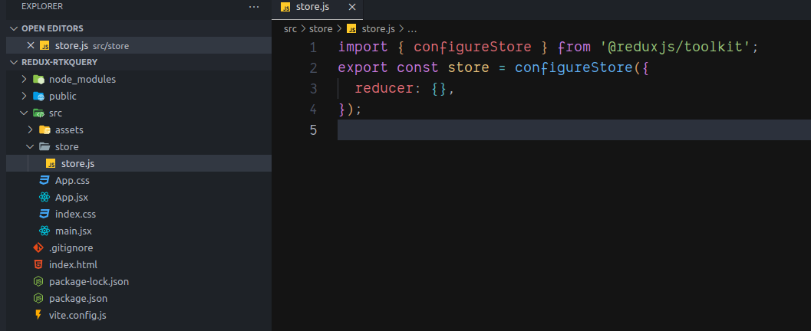
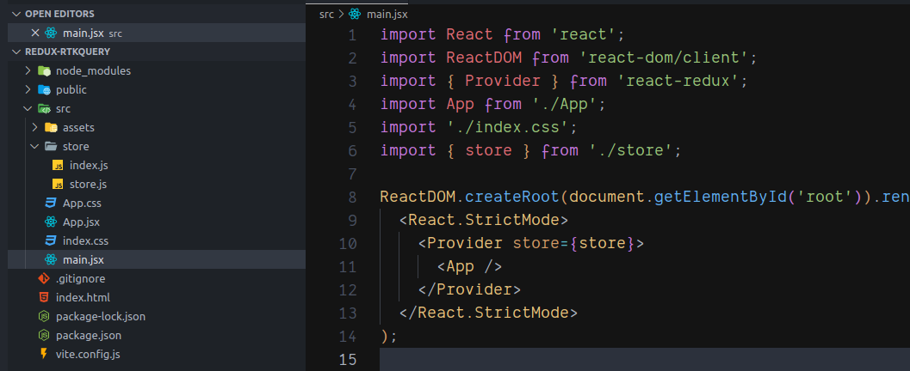
Seguidamente envolvemos nuestra app con el proveedor:

Anteriormente con con redux toolkit creavamos los slices donde configurabamos las acciones, los estados y los reducers, rtk query trabaja de un modo un poco distinto ya que lo que hace es optimizar las peticiones http usando la cache, veamos como configuramos la API.
En el directoprio store creare un nuevo directorio llamado api y alli configuraremos nuestra postsApi.js
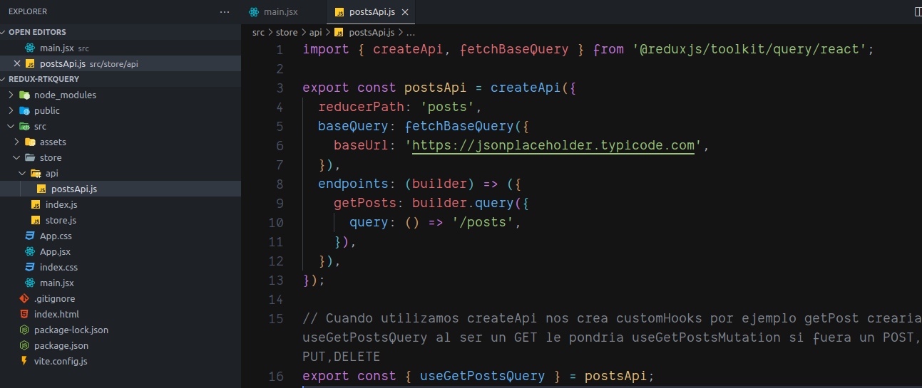

Ahora configuramos el store con la nueva API.
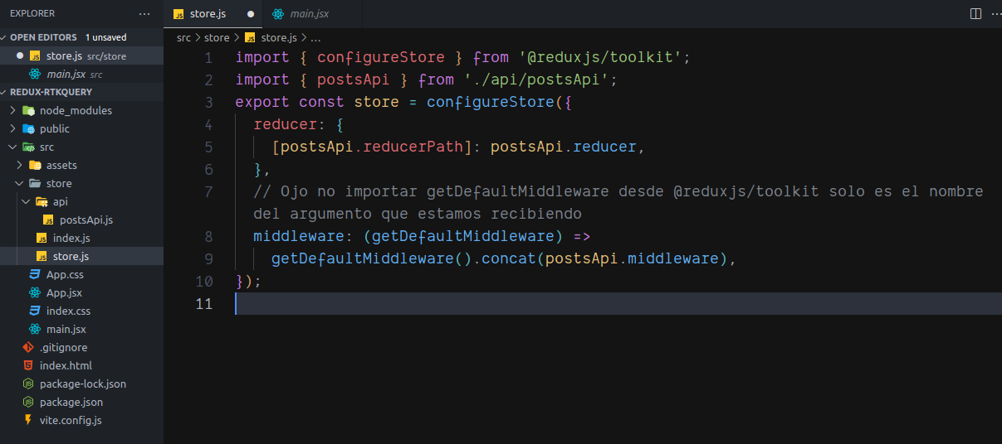

Y consumiremos la Api:

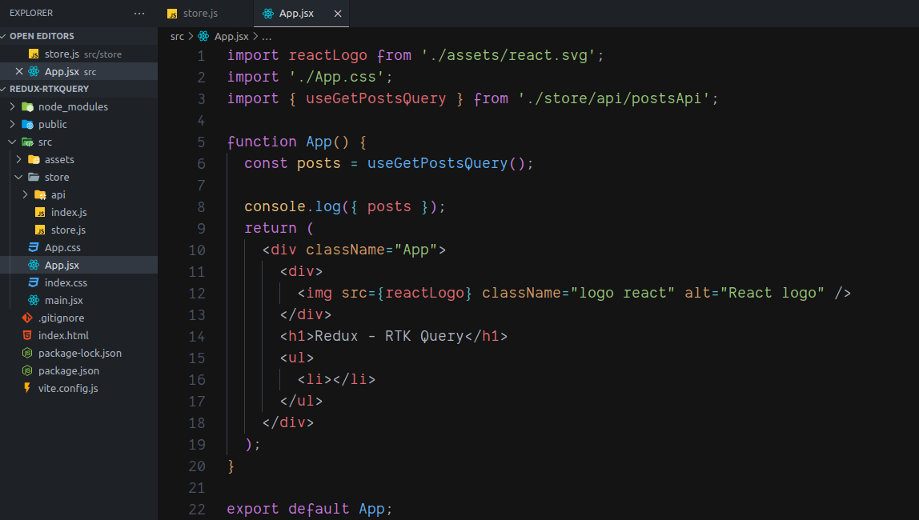
Como se puede ver en la consola del navegador nos aporta muchisimos datos
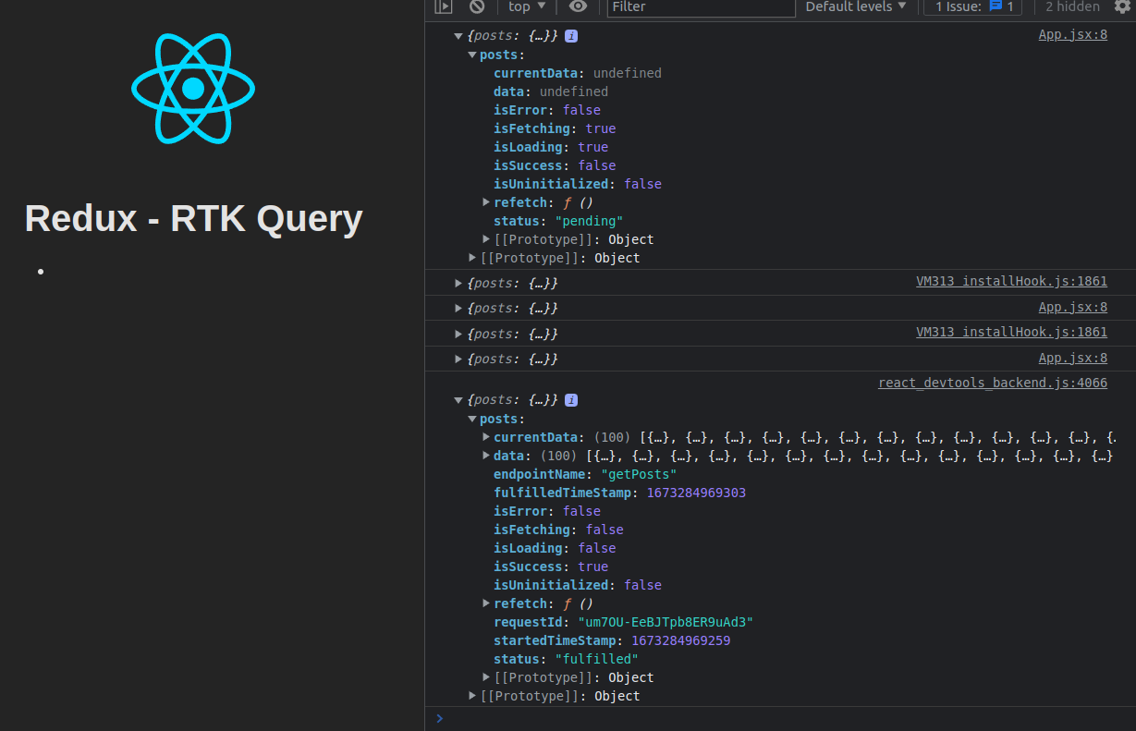

‘
Yen la herramienta del navegador de redux.

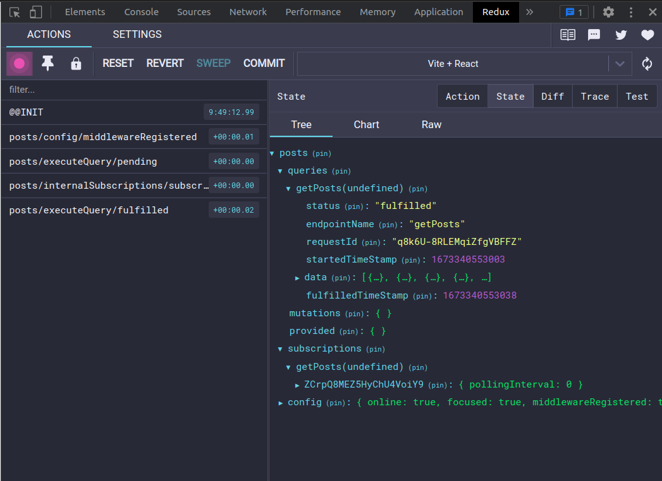
Y aunque parezca que es mucho codigo para una peticion http se esta haciendo muchisimo mas que solo una peticion http, etamos creando un customHook, se esta almacenando la data en el cache.

Ahora obtenemos un post por id y vamos a ver porque vale la pena.

Vamos a store/api/postsApi.js y creamos otro endpoint pero en este caso le indicaremos el id.

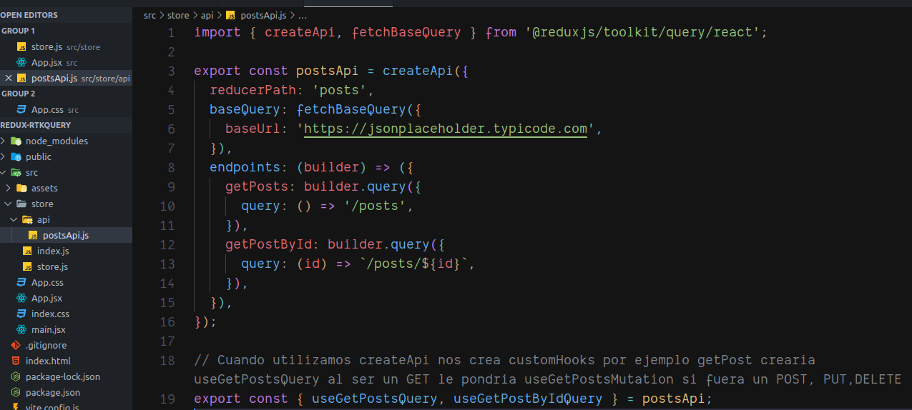
Nos vamos App.jsx y tan solo tenemos que llamarlo y añadiremos un h4 para ver que informacion nos llega.

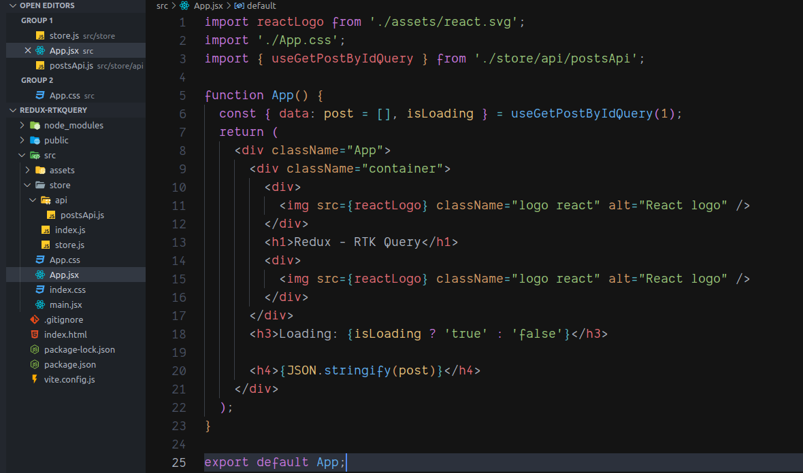
y voala aquí en la herramienta de redux tenemos getPostById(1) y que es esto? Pues es el cache de la peticion, si volvemos ha hacer esa peticion y esta por defecto en un minuto de tiempo regresará ese mismo valor y no realizara otra petición fuera.
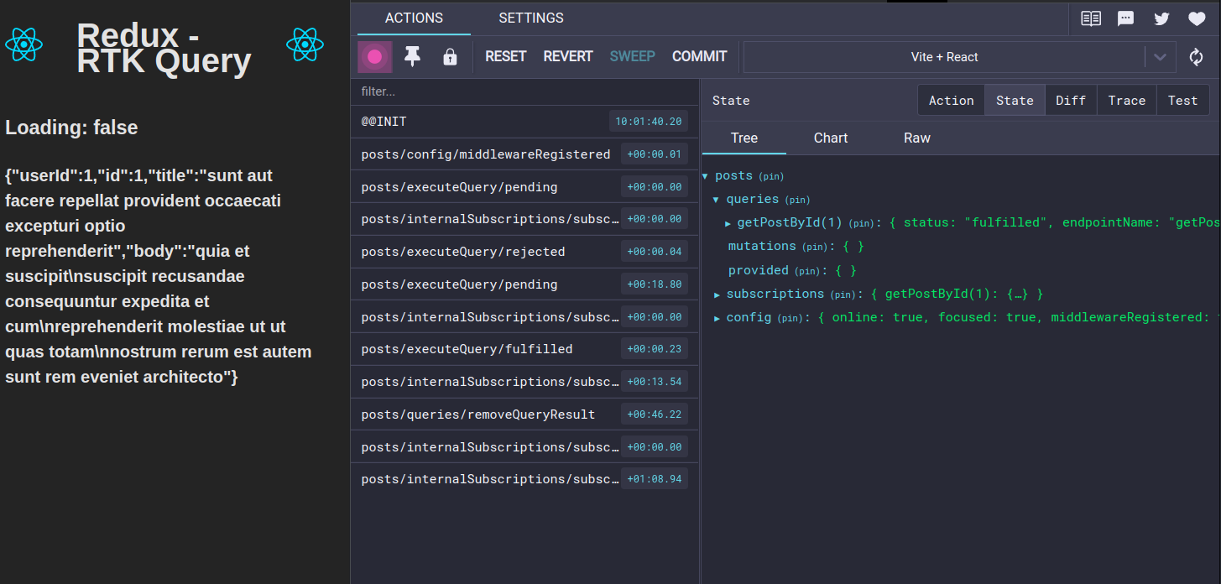

Veamoslo de una forma mas clara, vamos a añadir unos botones para ver difernetes posts.
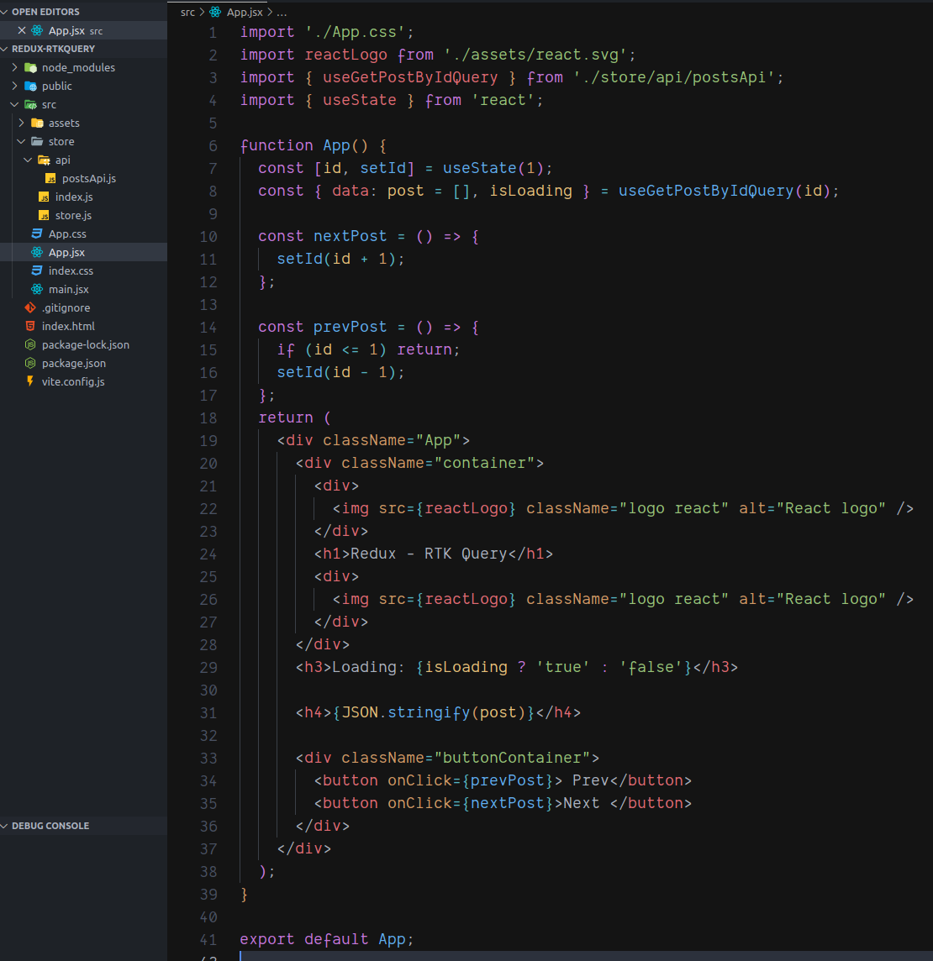
aquí podemos observar se van realizando las peticiones

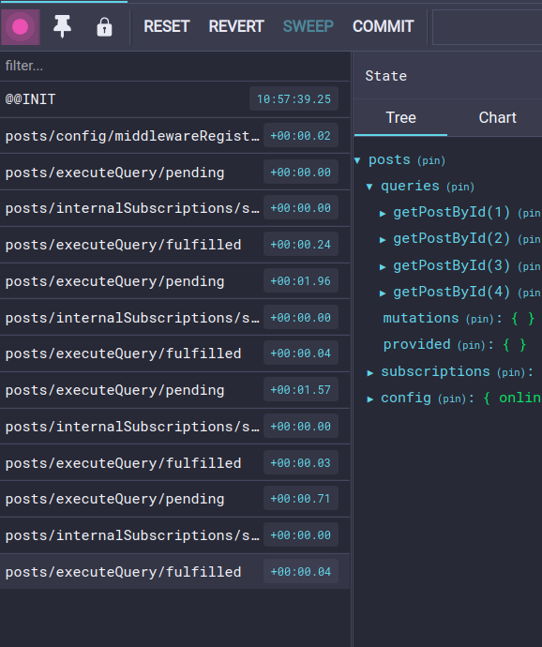

pero pasado un tiempo se empiezan a eliminar

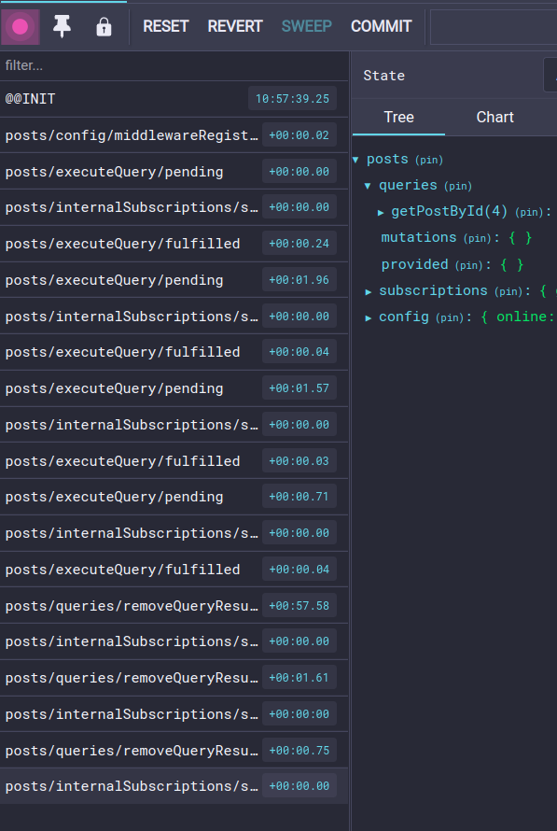
pero no tan solo eso se puede observar que despues de llegar al post con id 8 y hacer sus respectivas 8 llamadas vuelves a l post 3 y no vuelve a hacer la peticion http , no hay que consumir nada y los usuarios van a decir esta aplicación esta volando.
